Синтез, строение, оптические и электрохимические свойства комплексов
иридия (III) с производными 2,2'-бипиридина и дипиридофеназина
Коваленко Илья Викторович
Студент 1 курса
Московский государственный университет имени М.В. Ломоносова,
Химический факультет, Москва, Россия
E-mail: iljakov@yandex.ru
Циклометаллированные комплексы иридия (III) представляют собой соединения, содержащие пятичленный металлоцикл с ковалентной связью между атомами иридия и углерода. Эти соединения находят применение в органических светоизлучающих диодах, в качестве биологических меток, сенсоров на кислород, фотокатализаторов генерации водорода и фотосенсибилизаторов для солнечных элементов. Последний пункт требует особой структуры комплекса: наличия лиганда с «якорными» группами, чаще всего карбоксильными, для связи молекулы сенсибилизатора с поверхностью оксидного полупроводника. В то же время, в литературе отсутствуют данные систематических исследований влияния карбоксильной группы на оптические и электрохимические свойства комплексов иридия (III). Такие данные позволили бы существенно ускорить поиск наиболее эффективных фотосенсибилизаторов среди комплексов иридия (III).
В связи с этим, в настоящей работе синтезирована серия из четырех разнолигандных циклометаллированных комплексов иридия (III) с 2,2'-бипиридином и
дипиридо[3,2-a:2',3'-c]феназином, а также их производными с карбоксильными группами. Все комплексы были охарактеризованы CHN-элементным анализом, ¹H и ³¹P ЯМР, и масс-спектроскопически. Молекулярная и кристаллическая структура соединений установлена с помощью РСА. Комплексы изучали с помощью электронной абсорбционной и эмиссионной спектроскопии и вольтамперометрии.
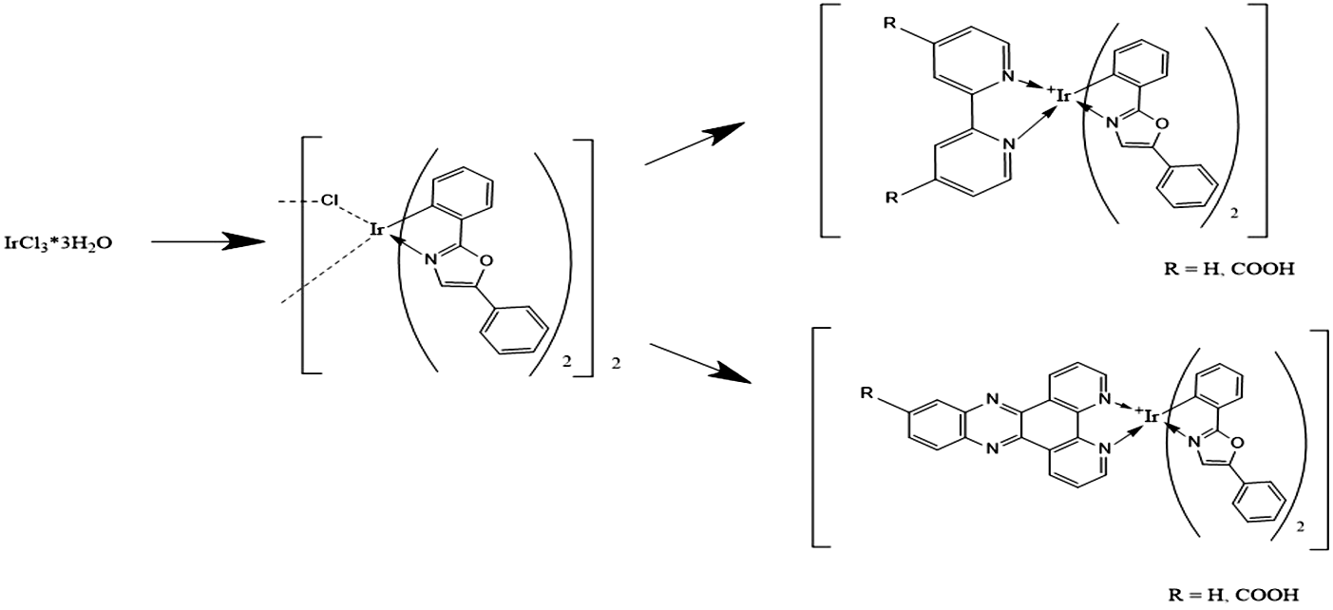
Рис. 1. Схема синтеза изученных в работе соединений.
Введение карбоксильной группы в «якорный» лиганд приводит к сдвигу полос поглощения из области 450-500 нм в область 530-570 нм. Полосы в спектрах испускания при этом также претерпевают батохромный сдвиг (~580 нм – 680 нм). Согласно данным вольтамперометрии, все комплексы обладают обратимыми волнами окисления и восстановления.
Работа выполнена при поддержке проекта РФФИ № 16-33-00604.

